附件1:
个人学习账户建立操作指南

注意：建立个人学习账户需要在信息平台进行人证合一验证，请使用具有摄像头的设备进行下列操作。
第一步，打开网址www.ncb.edu.cn，点击右上角注册按钮。
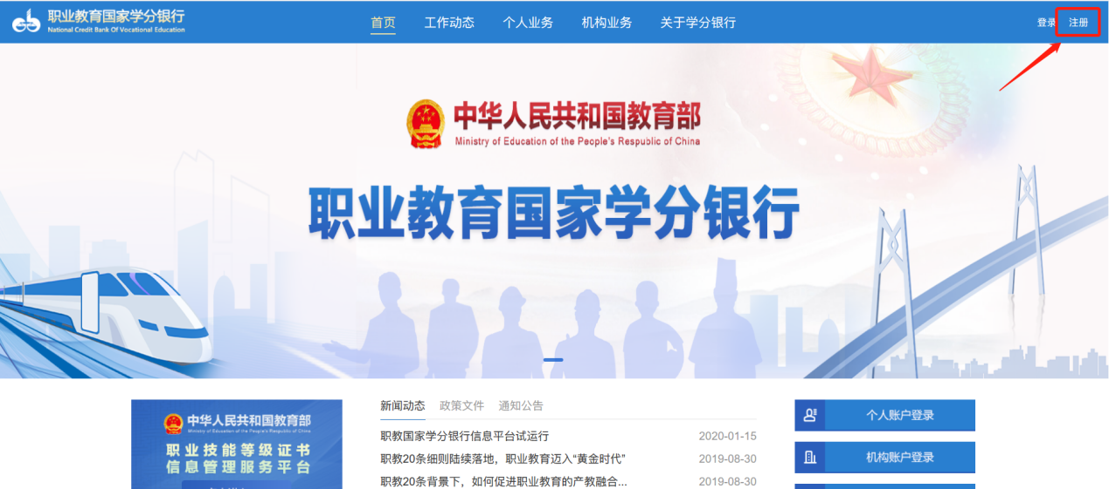
图1 职业教育国家学分银行首页

第二步，点击注册个人账户，输入身份证号码、手机号及手机短信验证码，点击【下一步】。
图2 注册页面
第三步，进入密码设置页面，按照页面要求设置密码。
第四步，进入信息完善页面。完善个人身份信息，可选择以下两种方式之一：
（1）上传身份证正反面照片，身份证照片要确保清晰可识别，上传完成后，信息会自动识别并自动填充到证件信息部分。
（2）仅填写右边表单，确保信息真实有效，且与身份证信息一致。
然后点击【保存，进入下一步】
图3 完善身份信息页面

第五步，进入人脸识别验证。按操作要求，确保人面部置于圆圈中央，确保可识别整个面部，点击【开始验证】即可。验证通过后，即完成账户注册。

图4 人证合一验证页面

